**中国电子科技集团公司第十研究所2024届秋季招聘简章**

【**公司简介**】

中国电子科技集团公司第十研究所（以下简称“中国电科十所”）成立于1955年，是新中国成立后创建的**第一个综合性电子技术研究所**，属于**国家一类科研事业单位**，现位于**四川省成都市**。中国电科十所主要从事**军用电子装备和信息系统的研制、生产及售后服务**，先后承担国家各型电子信息系统、预警机系统、载人航天、嫦娥奔月、北斗组网、天问探火等多项重大工程，拥有**五个事业部**、**两个集团级重点实验室，**并拥有“信号与信息处理”和“电磁场与微波技术”**两个硕士学位授权点**和“成都天奥集团有限公司”**博士后科研工作站**。

中国电科十所先后获国家、省部级科技成果奖**430余项**，其中国家发明奖2项、国家科技进步特等奖10项、一等奖8项、二等奖18项，全国科学大会重大成果奖9项。获得国家质量金质奖1枚，银质奖4枚。曾荣获第一批“全国文明单位”称号，多次荣获“全国五一劳动奖”。

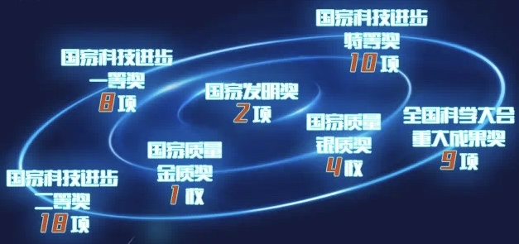

**【招聘亮点】**

**科技创新体系完善，事业发展平台良好**

（1）**搭建多维研发创新平台，汇聚英才齐力技术攻关。**拥有五个事业部、五个省部级以上创新平台，两个集团级重点实验室，搭建多领域多维度研发创新平台，汇聚各路英才联合开启核心技术攻关。

（2）**构建多层技术基金体系，支持关键核心技术开发。**构建有国家部委、集团、十所、实验室、揭榜挂帅多层级基金体系，以项目加持和投入全力支持科技创新。

（3）**创立科技成果转化政策和平台，实现核心技术开发多元激励。**明确技术规划-创新投入-技术研发-成果固化-成果转化总路线，通过成果评估、作价入股等方式实现核心技术开发多元激励。

（4）**揭榜挂帅解决核心技术问题，绿色通道快速成长领域专家。**面向工程技术应用核心技术问题发布揭榜挂帅项目，对负责人进行专家直聘，助力人才快速脱颖而出。

（5）**承研国家重大工程任务，奋斗成就绚烂多彩人生。**承研国家各型重点型号项目，参与国家重大技术难题攻关，收获技术与荣誉双重奖励，成就绚烂多彩人生。

（6）**构建“3+2+1”人才培养体系，助力新员工快速成长。**3条职业发展通道（经营管理、专业技术、专门技能人才发展通道）、2条能力鉴定通道（任职资格体系、职称/技能等级鉴定体系）和1项职业生涯辅导（MBTI职业性格测评报告、职业发展规划辅导）。

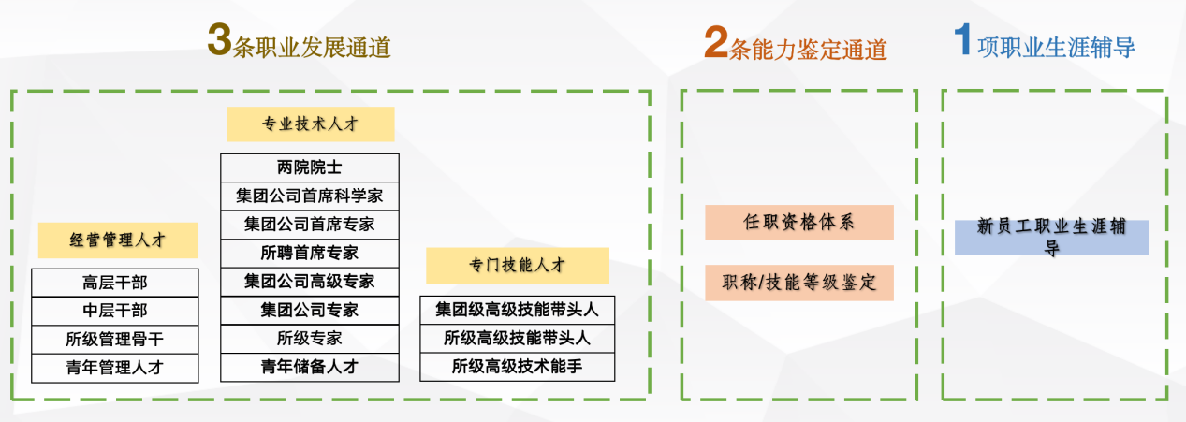

**【员工福利】**

**一、薪酬福利**

中国电科十所为员工提供富有竞争力的薪酬，另有：硕/博人才培养金、安居辅助计划、住房补助、午餐津贴、保密津贴、生日祝福、春节长假、高温假等多项福利。

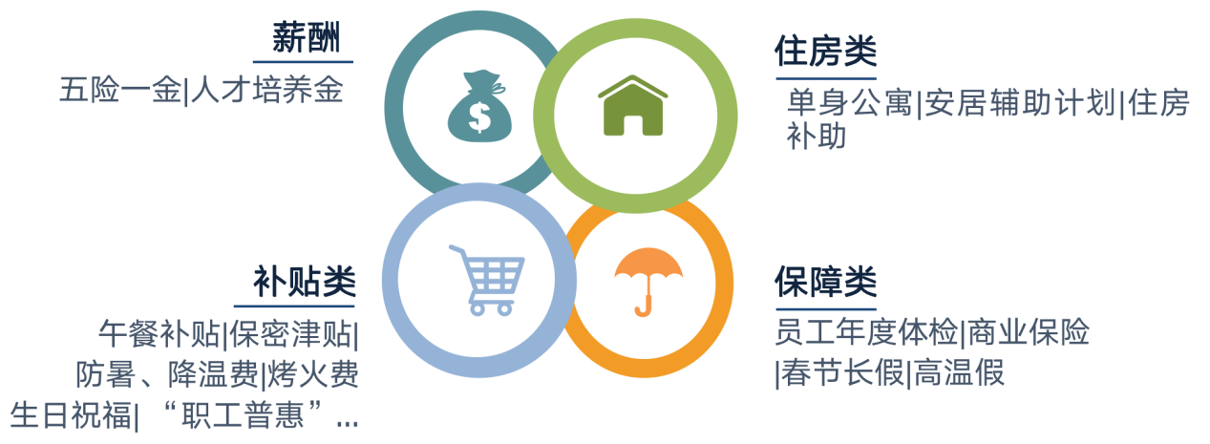

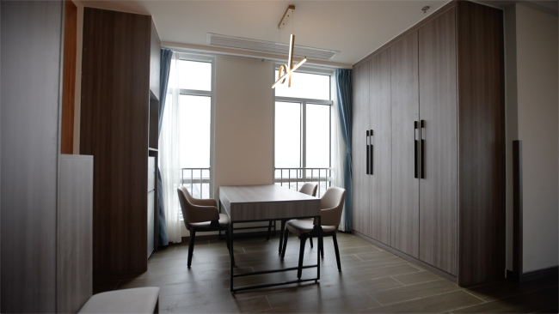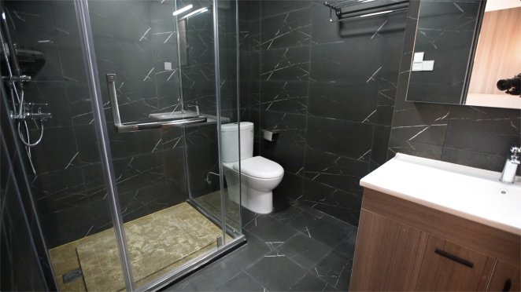

（新人才公寓照片）

**二、新人才公寓**

新人才公寓坐落繁华市中心（成都市一品天下附近），交通便利，私享近50平米的优质住宅空间，休息区、餐吧、水吧一应俱全，电视、冰箱、洗衣机、空调、新风、热水器配备齐全，堪比五星级酒店，真正做到员工拎包入住。新员工入所即可申请。

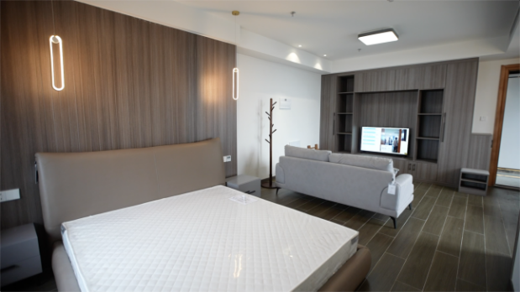 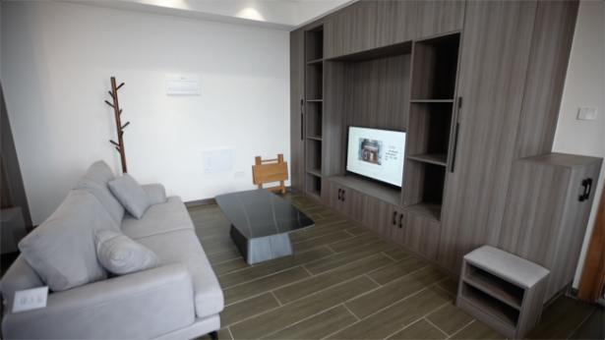 

（新人才公寓照片）

**三、员工生活**

中国电科十所有咖啡厅、体育场、健身房、桌球场、食堂、超市等配套设施，满足员工基本工作和生活需求。同时，所内还有钓鱼社、网球社、游泳社等20多个协会（社团），游园会、跨年活动等大型活动，丰富员工业余生活，筑梦之路不再枯燥。

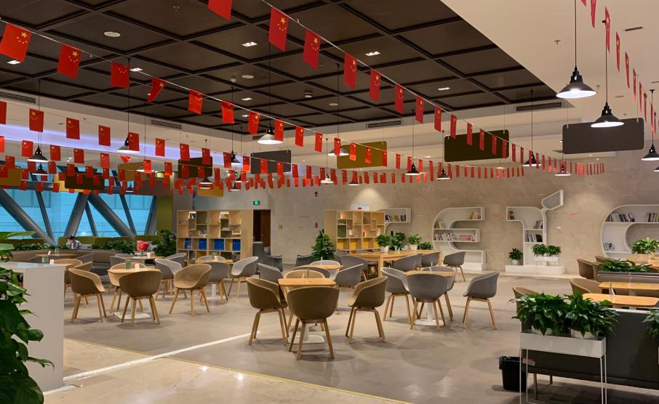

（咖啡厅）

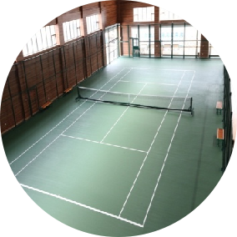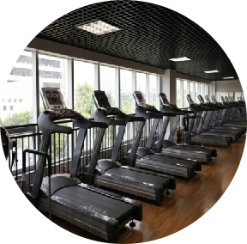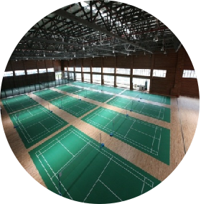

（运动场馆）

【**招聘指南**】

**一、招聘专业**

工学类：信息与通信工程、电子科学与技术、电子信息工程、电路与系统、信号与信息处理、电磁场与微波技术、计算机科学与技术、控制科学与工程、光学工程、人工智能、软件工程、数据处理、仪器科学与技术、电气工程、机电工程、机械设计制造及其自动化、材料科学与工程、微电子学与固体电子学、集成电路工程等；

理学类：数学(计算数学、应用数学 )、物理学等；

**二、招聘岗位**

***硬件类***：硬件工程师、FPGA开发工程师、FPGA测试工程师、硬件驱动设计工程师、硬件测试工程师、整机研发工程师、电源开发工程师等；

***信号类：***通用信号处理工程师、通信与信号算法工程师、阵列信号处理工程师、基带信号处理工程师、雷达信号处理工程师、电子对抗信号处理工程师、抗干扰信号处理工程师等；

***软件类***：应用软件开发、嵌入式软件开发、DSP软件开发工程师、JAVA开发工程师、QT开发工程师、WEB前端开发、仿真软件开发工程师、自然语言处理工程师、GIS系统开发工程师、软件测试工程师、信息化开发工程师、信息安全工程师等；

***算法类：***通用软件算法工程师、大数据算法工程师、机器学习/AI算法工程师、数据算法工程师等；

***电磁场类：***射频工程师、天线设计工程师、微波射频电路工程师、电磁兼容工程师、数字芯片设计工程师、射频Soc芯片工程师等；

***共性技术：***六性设计工程师、工艺设计工程师、结构设计工程师等。

（更多岗位详情请登陆招聘官网 **<https://zdss.51job.com/>** 或 关注微信公众号“**十所微招聘**”**—“十所招聘”—“校园招聘”**）

**三、招聘对象**

2024届应届毕业生

**四、招聘流程**

投递简历→完成测评→简历筛选→专业面试→综合面试→发放录用通知书

**五、注意事项**

**1．投递方式**

登陆招聘官网**https://zdss.51job.com/**投递简历；

关注微信公众号**“十所微招聘”**，点击下方**“十所招聘”**，进行投递。

应聘人员请认真选择投递岗位，如被录用，会优先考虑以此为录用岗位，但最终以面试情况以及企业实际需求等进行确定。

**2．面试通知**

简历筛选通过后安排面试。届时会通过电话/短信通知，请同学们保持手机畅通。

**3．录用通知**

面试结束后会通过电话、短信等渠道通知面试结果，面试通过人员请按照通知相关要求来领取录用通知书并签订录用协议。

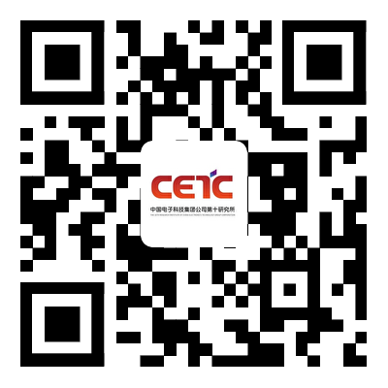

**【联系我们】**

通信地址：四川省成都市金牛区营康西路85号

邮政编码：610036

招聘官网：https://zdss.51job.com/

电子邮箱：zdss10hr@163.com

微信公众号：“十所微招聘”，欢迎在微信平台上进行交流互动。